腾讯小程序申请流程

## 腾讯小程序申请流程详解：从注册到认证，一站式指南

随着移动互联网的迅猛发展，腾讯小程序凭借其无需下载、即用即走的特点，成为众多企业和个人开发者的新宠。本文将为您详细解析腾讯小程序的申请流程，从注册到认证，让您轻松入门。

### 一、小程序注册

1. **访问官网**：您需要访问腾讯微信公众平台官网（<http://mp.weixin.qq.com/），这是申请小程序的官方平台>。

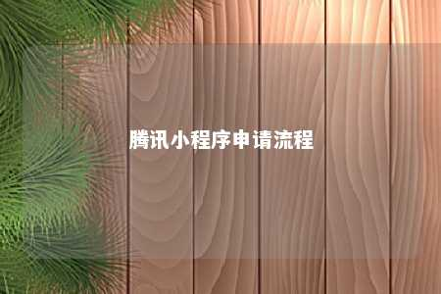

1. **点击“立即注册”**：在官网首页，找到右上角的“立即注册”按钮，点击进入。
2. **选择注册类型**：在注册页面，选择“小程序”类型，点击“查看类型区别”了解不同类型账号的区别和优势。
3. **填写邮箱和密码**：填写一个未注册过公众平台、开放平台、企业号、未绑定个人号的邮箱，并设置密码。
4. **激活邮箱**：登录您刚才填写的邮箱，查收激活邮件，点击邮件中的激活链接。
5. **填写主体信息**：激活邮箱后，继续下一步注册流程，填写主体信息（如公司名称、法定代表人等）和管理员信息。

### 二、小程序认证

1. **登录公众平台**：在注册成功后，登录腾讯微信公众平台。
2. **进入微信认证**：在平台首页，点击“设置”->“基本信息”->“微信认证”，然后点击“详情”进入。
3. **填写认证资料**：根据页面提示，填写认证资料，包括但不限于公司营业执照、组织机构代码证等。
4. **选择认证方式**：小程序认证主要有两种方式：支付验证和微信认证。支付验证需要用公司的对公账户向腾讯公司打款来验证主体身份，微信认证则需要支付300元认证费。
5. **提交审核**：完成资料填写后，提交审核。腾讯公司将对资质进行审核，审核通过后，您的小程序即可享受更多功能和权限。

### 三、其他注意事项

1. **主体信息变更**：如果您的主体信息在工商局发生了变更，请将相关的证明材料提交给第三方审核公司，并告知修正发票信息。
2. **认证费用**：微信小程序认证费用为300元，认证成功后，您的小程序将获得更多功能和权限。
3. **认证周期**：小程序认证周期一般为7-15个工作日，具体时间根据审核情况而定。

通过以上步骤，您就可以成功申请并认证腾讯小程序了。祝您在小程序开发的道路上一帆风顺！

文章地址：<https://www.yyzq.team/post/373102.html>